ISCC2025 WriteUp 提交模板
吊椅宝宝赚钱养小猫+习翼+1962389612@qq.com

REVERSE+SecretGrid

解题思路
还是一样IDA逆向：
打开主函数

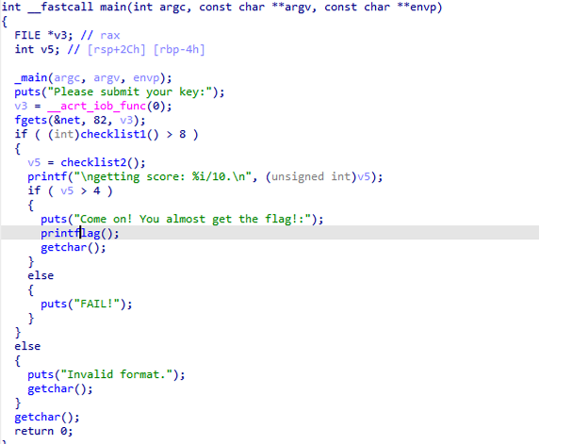
很敏感得打印flag：
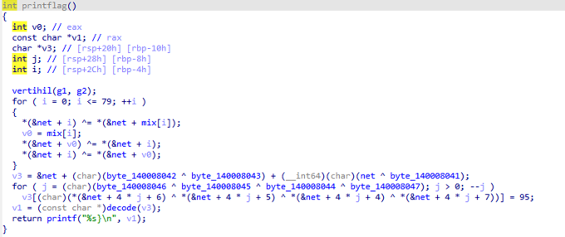

继续深究：
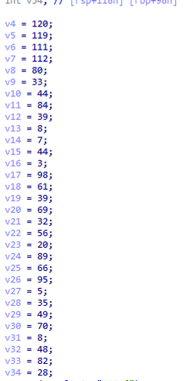

Exp
def encrypt(input_data):
key = "ISCC{s_ale_ru_upatu_prrlaullre_}"
output = []
for i in range(min(30, len(input_data))):
if (i & 1) == 0:
output.append(input_data[i] ^ (ord(key[i]) + 2))
elif i % 3 == 0:
output.append(input_data[i] ^ (ord(key[i]) + 5))
else:
output.append(input_data[i] ^ ord(key[i]))
return bytes(output)

# 使用最新数据
v = [120, 119, 111, 112, 80, 33, 44, 84, 39, 8, 7, 44, 3, 98, 61, 39, 69, 32,
56, 20, 89, 66, 95, 5, 35, 49, 70, 8, 48, 82, 28]
result = encrypt(v)
print("解密结果:", result.decode('ascii', errors='replace'))

